El Corán y el desarrollo del embrión del ser humano
القرآن وتطور الجنين البشري
] Español – Spanish –[ إسباني

www.islamreligion.com website

موقع دين الإسلام

2013 - 1434


En el Sagrado Corán Dios habla sobre las etapas del desarrollo del embrión del ser humano:
“En verdad creamos al hombre de una esencia extraída del barro. Luego hicimos que fuera una gota dentro de un receptáculo seguro. Luego transformamos la gota en un ‘alaqah (sanguijuela, algo que cuelga o un coágulo de sangre), creando luego una mudgah (sustancia como masticada)...” (Corán 23:12-14)
La palabra árabe ‘alaqah tiene 3 significados literales: (1) Sanguijuela, (2) Algo que cuelga, (3) Un coágulo de sangre.
Al comparar a una sanguijuela con el embrión en la etapa del ‘alaqah, encontramos similitudes entre los dos como podemos ver en la figura 1, también, el embrión en esta etapa obtiene su alimentación de la sangre de la madre, al igual que la sanguijuela, que se alimenta de la sangre de otros.
Al comparar a una sanguijuela con el embrión en la etapa del ‘alaqah, encontramos similitudes entre los dos como podemos ver en la figura 1, también, el embrión en esta etapa obtiene su alimentación de la sangre de la madre, al igual que la sanguijuela, que se alimenta de la sangre de otros.
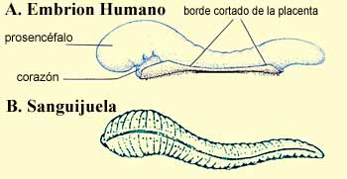
Figura 1: Dibujos que ilustran las similitudes existentes entre una sanguijuela y el embrión humano en la etapa del ‘alaqah. (Dibujo de la sanguijuela tomado de Human Development as Described in the Qur’an and Sunnah [El Desarrollo Humano como fuera descrito en el Corán y la Sunnah], Moore y otros, p. 37, modificado de Integrated Principles of Zoology [Principios Integrados de Zoología], Hickman y otros. Dibujo del embrión tomado de The Developing Human, Moore y Persaud, 5ta ed., p. 73.)

El segundo significado de la palabra ‘alaqah es “algo que cuelga”. Esto es lo que podemos ver en las figuras 2 y 3, la suspensión del embrión, durante la etapa del ‘alaqah, en el útero de la madre.
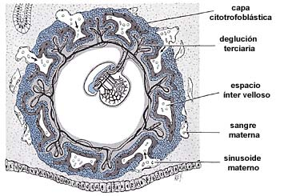
Figura 2: En este diagrama se ve la suspensión del embrión durante la etapa del ‘alaqah en el útero de la madre. (The Developing Human [El Humano en desarrollo], Moore y Persaud, 5° ed., p. 66.)

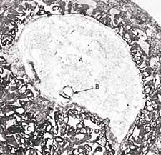
Figura 3: En la micrografía podemos observar la suspensión de un embrión (marcado B), durante la etapa del ‘alaqah (más o menos 15 días de edad) en el útero. El tamaño real del embrión es más o menos de 0,6 mm. (The Developing Human [El Humano en desarrollo], Moore, 3° ed., p. 66, modificado levemente en Histology [Histología], Leeson y Leeson, p. 479)

El tercer significado de la palabra ‘alaqah es “Coágulo de Sangre”. Encontramos que la apariencia externa del embrión y sus sacos durante la etapa del ‘alaqah es similar a la de un coágulo de Sangre. Esto es debido a la presencia de relativamente grandes cantidades de sangre presentes en el embrión durante esta etapa (ver figura 4). También durante esta etapa, la sangre del embrión no circula hasta el final de la tercera semana. Por lo tanto, el embrión en esta etapa es como un coágulo de sangre.
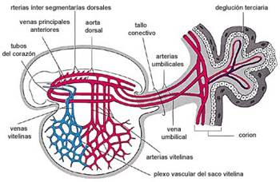
Figura 4: Diagrama del primitivo sistema cardiovascular en el embrión durante la etapa del ‘alaqah, la apariencia externa del embrión y sus sacos es similar a la de un coágulo de sangre debido a la gran cantidad de sangre presente en él. (The Developing Human [El Humano en desarrollo], Moore, 5° ed., p. 65.)

Entonces, como vemos, los tres significados de la palabra ‘alaqah corresponden detalladamente a la descripción del embrión en la etapa del ‘alaqah.
La próxima etapa mencionada en el versículo es la etapa de mudgah. La palabra árabe mudgah significa: “una sustancia como masticada”. Si uno tomase una goma de mascar, la masticara en su boca y después la comparase con el embrión durante la etapa del mudgah, concluiríamos que el embrión durante la etapa del mudgah toma la apariencia de una sustancia como masticada; debido a las somitas (vértebras primitivas) que se encuentran en la espalda del embrión que “parecen las marcas dejadas por los dientes en una sustancia masticada”. (ver figuras 5 y 6).
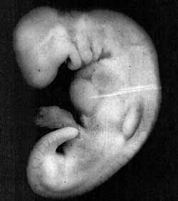
Figura 5: Fotografía de un embrión con 28 días de edad en la etapa del mudgah. El embrión en esta etapa es similar en apariencia a una sustancia masticada debido a que las somitas en la espalda del embrión se parecen en cierta forma a las marcas dejadas por los dientes en una sustancia masticada. El tamaño del embrión en esta etapa es de 4 mm. (The Developing Human [El Humano en desarrollo], Moore y Persaud, 5° edición, p. 82, de el Profesor Hideo Nishimura, Universidad de Kyoto, Kyoto, Japón.)
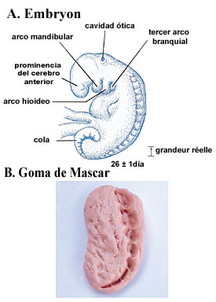
Figura 6: Al comparar la apariencia de un embrión en la etapa del mudgah con un pedazo de goma de mascar que ha sido mascada, encontramos similitud entre ambas.
A) Dibujo de un embrión en la etapa del mudgah. Podemos ver las somitas en la espalda del mismo que parecen las marcas dejadas por los dientes. (The Developing Human [El Humano en desarrollo], Moore y Persaud, 5° edición, p. 79)
B) Fotografía de un pedazo de goma de mascar que ha sido mascada.

¿Como pudo Muhammad saber todo esto hace 1400 años, cuando los científicos han descubierto esto tan solo recientemente, utilizando equipos avanzados y poderosos microscopios que no existían entonces? Hamm y Leeuwenhoek fueron los primeros científicos en observar las células del esperma humano (espermatozoos), al utilizar un microscopio mejorado en 1677 (más de 1000 años después de la muerte de Muhammad, la paz y las bendiciones de Dios sean con él). Ambos, pensaron equívocamente que el espermatozoide contenía un ser humano en miniatura que crecería cuando fuera depositado dentro del genital femenino.
El Profesor Emeritus Keith L. Moore uno de los más prominentes científicos del mundo en los campos de la anatomía y la embriología, autor del libro titulado: The Developing Human [El Humano en desarrollo], que ha sido traducido a ocho idiomas. Este libro es considerado un trabajo científico de referencia y fue escogido por un comité especial en los Estados Unidos como el mejor libro escrito por una sola persona (sobre el tema). El Dr. Keith Moore es catedrático de Anatomía y Biología celular en la Universidad de Toronto, en Toronto Canadá. En 1984, recibió el más distinguido premio que se otorga en el campo de la anatomía en Canadá, el I.C. B. Grand Award de la Asociación Canadiense de Anatomistas. El Dr. Moore pertenece también a la Asociación Canadiense - Norteamericana de Anatomistas y el Consejo de la Unión de Ciencias Biológicas.
En 1981, durante la Séptima Conferencia Médica en Damman, Arabia Saudita, el Profesor Moore expresó: “Ha sido un gran placer para mi el poder ayudar a clarificar algunas afirmaciones del Corán sobre el desarrollo humano. Es evidente para mí, que estas afirmaciones le deben haber llegado a Muhammad de Dios, o Allah, porque casi todo este conocimiento no fue descubierto sino muchos siglos después. Esto me comprueba que Muhammad debe haber sido un mensajero de Dios”. (Para ver el video RealPlayer de este comentario haga click aquí).
Consecuentemente, le fue hecha al Profesor Moore la siguiente pregunta: “¿Quiere esto decir que Usted cree que el Corán es la palabra de Dios?”, él entonces contesto: “No encuentro ninguna dificultad en aceptarlo”
Durante una conferencia el Prof. Moore afirmo: “Puesto que las etapas en el desarrollo del embrión humano son muy complejas, debido al continuo proceso de cambio durante el crecimiento, se puede proponer el desarrollo de un nuevo sistema de clasificación, utilizando los términos mencionados en el Corán y la Sunnah (lo que Muhammad dijo, hizo o aprobó). El sistema propuesto es simple, comprensible y en conformidad con el conocimiento embriológico actual. Los intensos estudios sobre el Corán y el Hadiz (transmisiones confiables de los compañeros del Profeta de lo que dijo, hizo o aprobó), en los últimos 4 años han revelado un sistema de clasificación del desarrollo embrionario humano, que es impresionante, considerando que fue registrado en el siglo séptimo de la era común. A pesar de que Eric Statle, el fundador de la ciencia de la embriología, se dio cuenta que los embriones de pollo se desarrollaban en etapas, a partir de sus estudios sobre huevos de gallina, éste no dio ningún detalle sobre esas etapas. De lo que se sabe de la historia de la embriología, poco era conocido sobre las etapas y la clasificación de los embriones humanos hasta el siglo XX. Por esa razón las descripciones del embrión en el Corán no pueden estar basadas en el conocimiento científico del siglo séptimo. La única conclusión razonable es que estas descripciones le fueron reveladas a Muhammad por Dios. Él no pudo haber conocido tales detalles porque era una persona analfabeta sin ninguna formación científica.” (Vea el video RealPlayer de este comentario).

The Developing Human, Moore and Persaud, 5th ed., p. 8.
Human Development as Described in the Quran and Sunnah, Moore y otros, p. 36.
Human Development as Described in the Corán and Sunnah [El Desarrollo Humano como fuera descrito en el Corán y la Sunnah], Moore y otros, pp. 37-38.
The Developing Human [El Humano en desarrollo], Moore y Persaud, 5ta ed., p. 65.
The Developing Human, Moore and Persaud, 5th ed., p. 8.
The Developing Human, Moore and Persaud, 5th ed., p. 9.
Nota: Los puestos ocupados por los científicos que han sido mencionados en este artículo corresponden al año 1997.
La fuente de este comentario es el vídeo This is the Truth [Esta es la verdad]. Para conseguir una copia de este vídeo, visite (http://www.islam-guide.com/truth.htm)
This is the Truth (videotape).
La fuente de este comentario es el vídeo This is the Truth [Esta es la verdad]. Para conseguir una copia de este vídeo, visite (http://www.islam-guide.com/truth.htm)

